Міністерство освіти і науки України
Національний університет «Львівська політехніка»
Кафедра систем штучного інтелекту


Звіт
про виконання лабораторних та практичних робіт блоку № 4
На тему: «Двовимірні Масиви. Вказівники та Посилання. Динамічні масиви. робота з масивами та aлгоритми обробки.»
з дисципліни: «Основи програмування»
до:
Лабораторної Роботи №4
Лабораторної Роботи №5
Алготестер Лабораторної Роботи №2
Алготестер Лабораторної Роботи №3
Практичних Робіт до блоку №4

Виконав:
Студент групи ШІ-12
Артюх Іван Володимирович

Тема роботи: “Двовимірні Масиви. Вказівники та Посилання. Динамічні масиви. Робота з масивами та aлгоритми обробки. ”

Мета роботи: навчитися працювати з двовимірними та динамічними масивами, вказівниками та посиланнями. Опанувати арифметику вказівників, виділення та вивільнення динамічної пам'яті за допомогою операторів new/new[] та delete/delete[] без витоків пам'яті.

Теоретичні відомості:
- Теоретичні відомості з переліком важливих тем:
- Тема №1: Типи Пам'яті у C++
- Тема №2: Вступ до Масивів і Вказівників
- Тема №3: Вказівники та Посилання
- Тема №4: Двовимірні Масиви
- Тема №5: Динамічні Масиви та Керування Пам'яттю
- Тема №6: Алгоритми Пошуку та Сортування в Масивах, Інтеграція Масивів у Задачі

- Індивідуальний план опрацювання теорії:

- Тема №1: Типи Пам'яті у C++
  - Джерела Інформації:
    - Лекції О. Пшеничного
    - Practice interactive materials
    - Практичне заняття пана Остапа

  - Що опрацьовано: концепції статичної та динамічної пам'яті, принцип організації та функціонування стеку (stack) і купи (heap), життєвий цикл змінних.
  - Статус: Ознайомлений
  - Початок опрацювання теми: 24.10.2026
  - Звершення опрацювання теми: 24.10.2026

- Тема №2: Вступ до Масивів і Вказівників
  - Джерела Інформації:
    - Лекції О. Пшеничного
    - Practice interactive materials
    - Лабораторна робота № 4
    - Практичне заняття пана Остапа

  - Що опрацьовано: призначення вказівників, оператори взяття адреси та розіменування, взаємозв'язок між ім'ям статичного масиву та константним вказівником на його перший елемент.
  - Статус: Ознайомлений
  - Початок опрацювання теми: 24.10.2026
  - Звершення опрацювання теми: 24.10.2026

- Тема №3: Вказівники та Посилання
  - Джерела Інформації:
    - Лекції О. Пшеничного
    - Practice interactive materials
    - Лабораторна робота № 4
    - Практичне заняття пана Остапа
  - Що опрацьовано: арифметика вказівників, індексація масивів через вказівники, посилання, порівняння передачі параметрів у функції за значенням, за вказівником та за посиланням.
  - Статус: Ознайомлений
  - Початок опрацювання теми: 24.10.2026
  - Звершення опрацювання теми: 24.10.2026

- Тема №4: Двовимірні Масиви
  - Джерела Інформації:
    - Лекції О. Пшеничного
    - Practice interactive materials
    - Лабораторна робота № 5
    - Практичне заняття пана Остапа
  - Що опрацьовано: багатовимірні масиви, довимірні масиви включно, способи передачі статичних двовимірних масивів у функції, способи читання та обробки двовимірних масивів
  - Статус: Ознайомлений
  - Початок опрацювання теми: 24.10.2026
  - Звершення опрацювання теми: 24.10.2026

- Тема №5: Динамічні Масиви та Керування Пам'яттю
  - Джерела Інформації:
    - Лекції О. Пшеничного
    - Practice interactive materials
    - Практичне заняття пана Остапа
  - Що опрацьовано: динамічне виділення пам'яті за допомогою операторів new та new[], звільнення пам'яті через delete та delete[], створення одновимірних динамічних масивів довільної довжини, структура та створення двовимірних динамічних масивів
  - Статус: Ознайомлений
  - Початок опрацювання теми: 25.10.2026
  - Звершення опрацювання теми: 25.10.2026

- Тема №6: Алгоритми Пошуку та Сортування в Масивах, Інтеграція Масивів у Задачі
  - Джерела Інформації:
    - Лекції О. Пшеничного
    - Practice interactive materials
    - Лабораторна робота №5
    - Практичне заняття пана Остапа
  - Що опрацьовано:базові алгоритми сортування одновимірних масивів (бульбашкове сортування, сортування вибором, вставками), лінійний пошук та бінарний пошук у відсортованих структурах, алгоритми модифікації матриць, використання масивів для розв’язування задач
  - Статус: Ознайомлений
  - Початок опрацювання теми: 25.10.2026
  - Звершення опрацювання теми: 25.10.2026

Виконання роботи:

1. Опрацювання завдання та вимог до програм та середовища:
- Завдання №1 Theory Education Activities
- Деталі завдання: опрацювати теорію за 6 темами епіку.
- Важливі деталі для врахування в імплементації програми: зафіксувати джерела, статус і дати кожної теми.
Завдання № 2 - Requirements management (understand tasks) and design activities (draw flow diagram and estimate tasks)
- Деталі завдання: проаналізувати завдання 3–10, намалювати блок-схему до практичног завдання, оцінити час.
- Важливі деталі для врахування в імплементації програми: блок-схеми з циклами, умовами та викликами функцій; оцінка часу для кожної програми.
Завдання № 3 - Lab# programming: Lab 4
- Варіант завдання: 9
- Деталі завдання:Сформувати одновимірний масив цілих чисел, використовуючи генератор випадкових чисел, знищити перший елемент із заданим значенням, зсунути масив циклічно на К елементів вправо.
- Важливі деталі для врахування в імплементації програми: очитстити використану пам’ять, передбачити граничні випадки, зсунути масив вліво після видалення елементу
Завдання № 4 - Lab# programming: Lab 5
- Деталі завдання: Написати функцію для обчислення суми елементів квадратної матриці, які розташовані нижче головної діагоналі. З її допомогою знайти максимальне
- значення такої суми в n матрицях.
- Важливі деталі для врахування в імплементації програми: Згенерувати матриці з випадковими числами, щоб уникнути вводу 20+ елементів. Реалізуват функцію виводу матриці, калькуляції суми під діагоналлю, калькуляція суми для матриць у циклі.
Завдання № 5 - Lab# programming: Algotester Lab 2
- Деталі завдання:
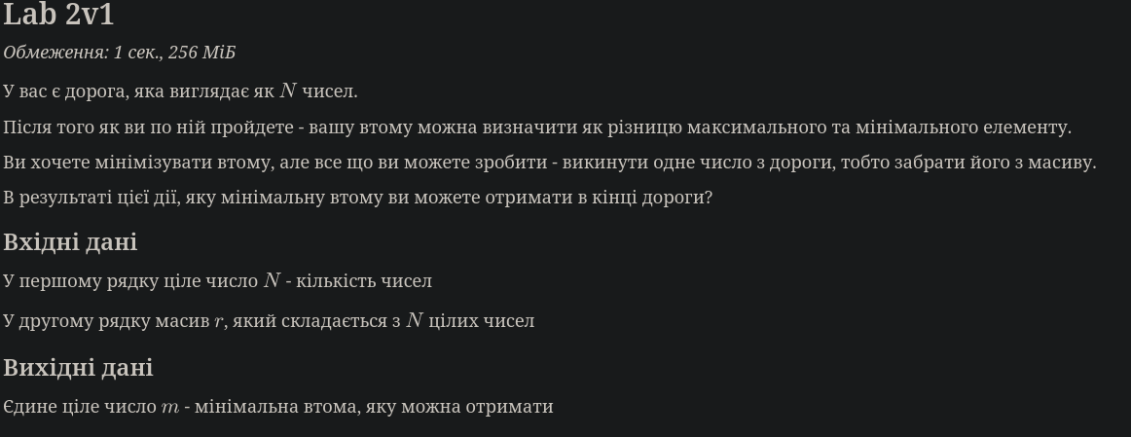Рис. 1: Algotester lab 2
- Важливі деталі для врахування в імплементації програми: відсортувати масив. Розглянути виключення найбільшого і наймешого елементу.
Завдання № 6 - Lab# programming: Algotester Lab 3
- Деталі завдання:
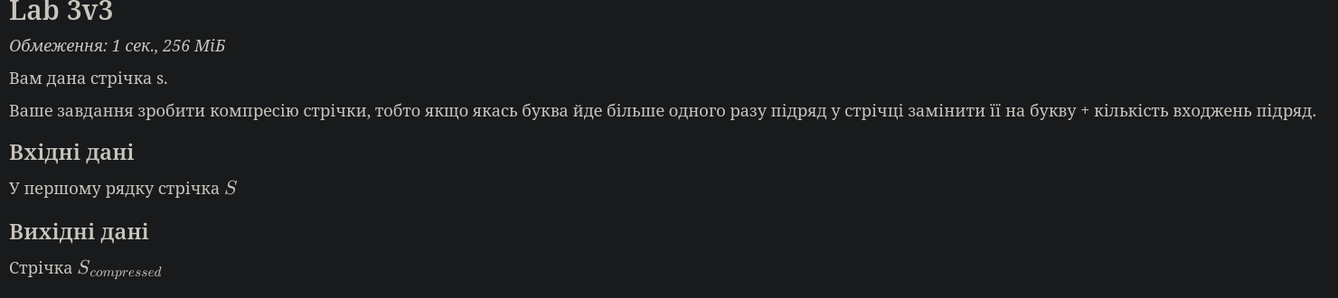Рис. 2: Algotester lab 3
- Важливі деталі для врахування в імплементації програми: скорисатися тим, що стрічка — масив чарів. Пройтися по стрічці.Вивести елемент. Якщо елемент повторяється, вивести кількість повіторів.
Завдання № 7 - Practice# programming: Class Practice Task
- Деталі завдання: Редактор монохромного зображення
- Важливі деталі для врахування в імплементації програми: Навчитися виділяти й звільняти динамічну памʼять під двовимірні дані операторами new та delete. Навчитися обходити двовимірний масив вкладеними циклами, зокрема зі зміною порядку індексів. Навчитися передавати дані у функції вказівниками та повертати кілька результатів через параметри-посилання.
Завдання № 8 - Practice# programming: Self Practice Task 1
- Деталі завдання:
- Важливі деталі для врахування в імплементації програми: Якщо у всіх рядка чи всіх стовпцях є по 1, то всі заражені
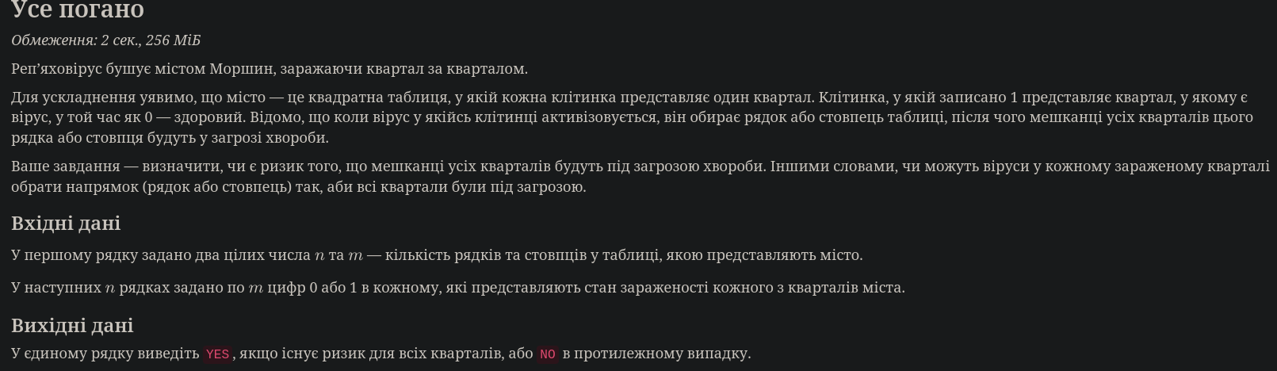Рис. 3: Self practice 1
Завдання № 9 - Practice# programming: Self Practice Task 2
- Деталі завдання:
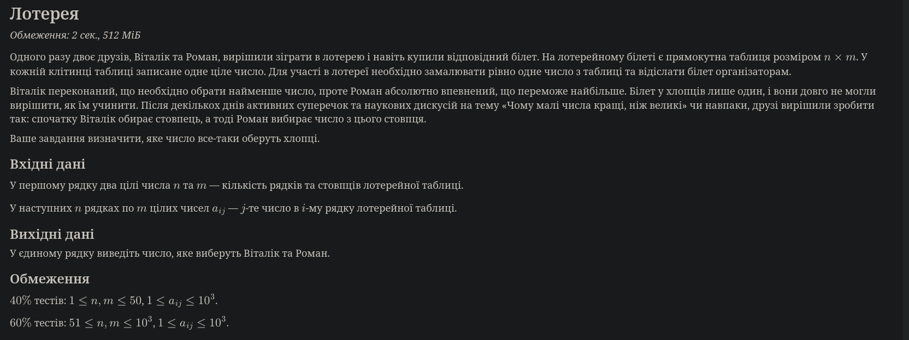Рис. 4: Self practice 2
- Важливі деталі для врахування в імплементації програми: Теорія ігор: вибрати стовпець з найменшим максимумом.
Завдання № 10 - Practice# programming: Self Practice Task 3
- Деталі завдання:

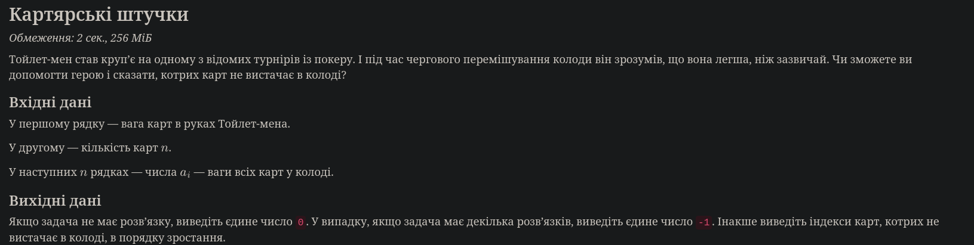Рис. 5: Self practice 3
- Важливі деталі для врахування в імплементації програми: Динаміне програмування. Знайти, чи ми можемо отримати вагу карт із заданими картами для ваги від 0 до бажаної.
Завдання № 11 - Result Documentation Report and Outcomes Placement Activities (Docs and Programs on GitHub)
- Деталі завдання: оформити звіт за шаблоном, розмістити код на GitHub.
- Важливі деталі для врахування в імплементації програми: у звіті — код, результати тестування, фактичний час.
Завдання № 12 - Results Evaluation and Release
- Деталі завдання: перевірити результати, порівняти планований і фактичний час.
- Важливі деталі для врахування в імплементації програми: відповідність програм вимогам і коректність виводу.
2. Дизайн та планована оцінка часу виконання завдань:
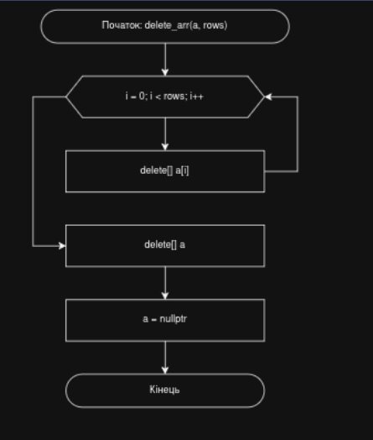
Рис. 6 Блок-схема частина 1
Програма №1 Блок-схема: Редактор монохромного зображення

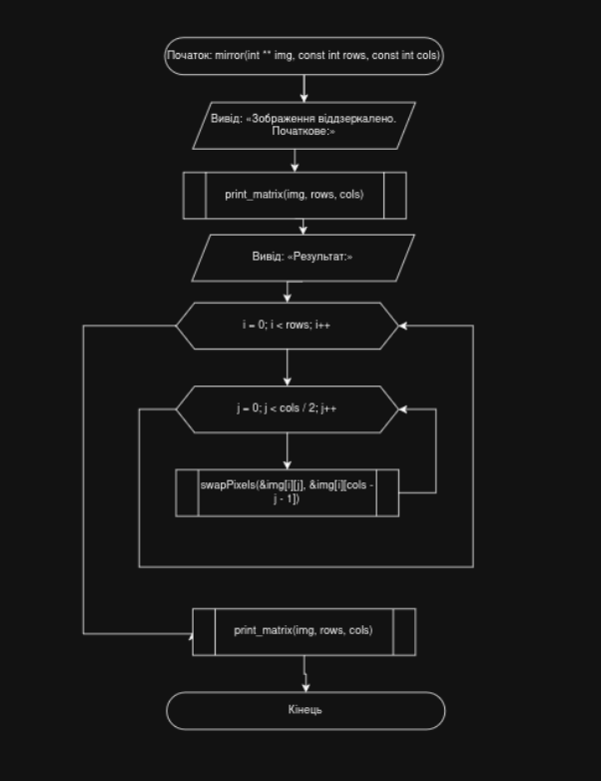Рис. 7: Блок-схема частина 2
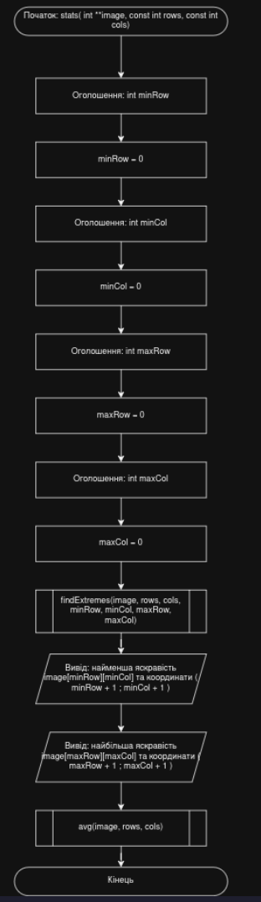Рис. 8: Блок-схема частина 3

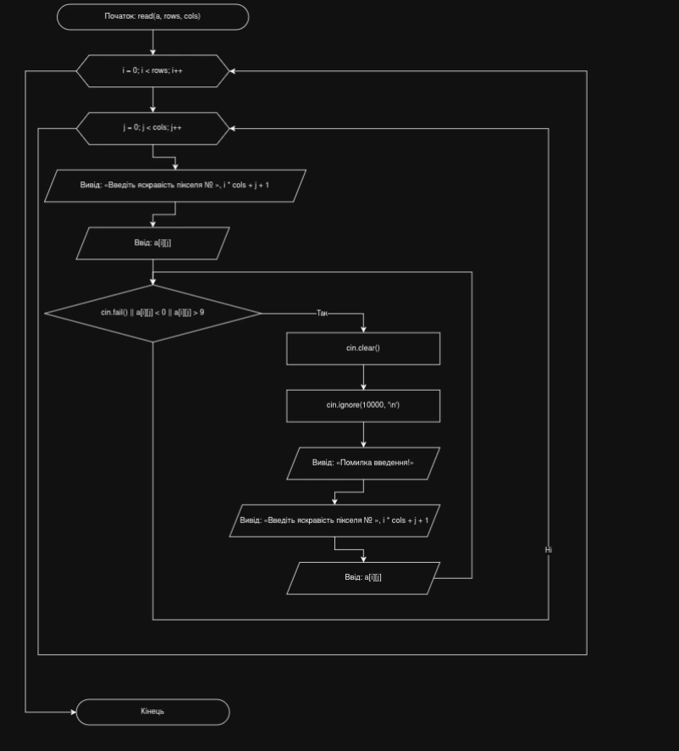Рис. 9: Блок-схема частина 4
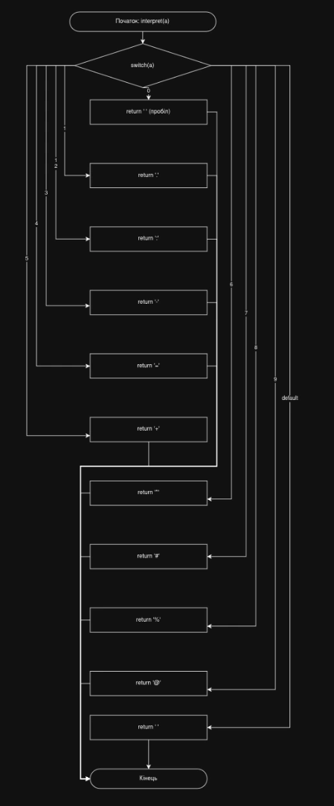Рис. 10: Блок-схема частина 5

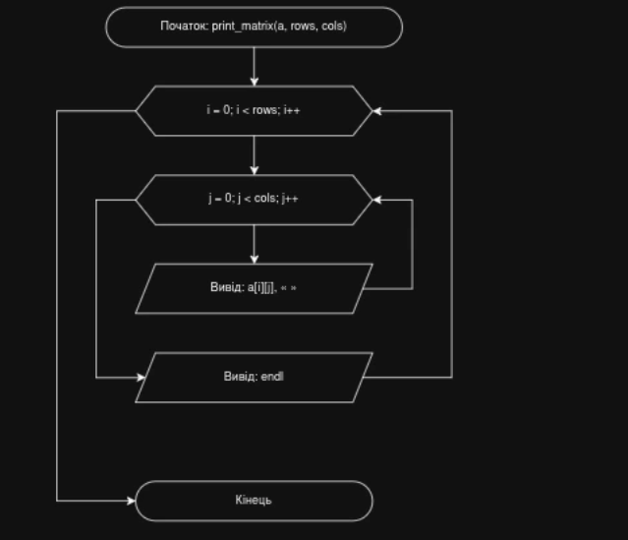Рис. 11: Блок-схема частина 6

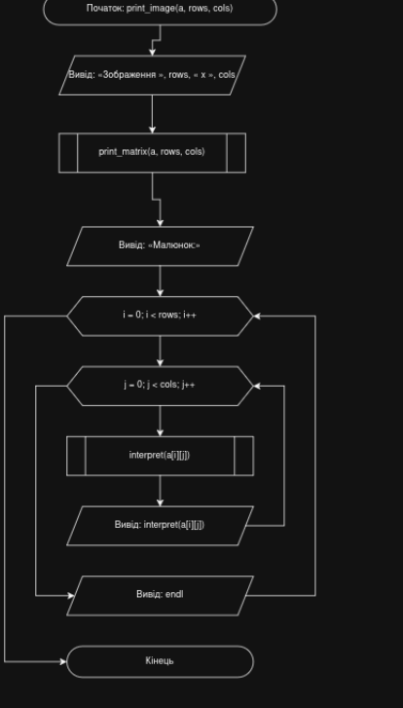Рис. 12: Блок-схема частина 7

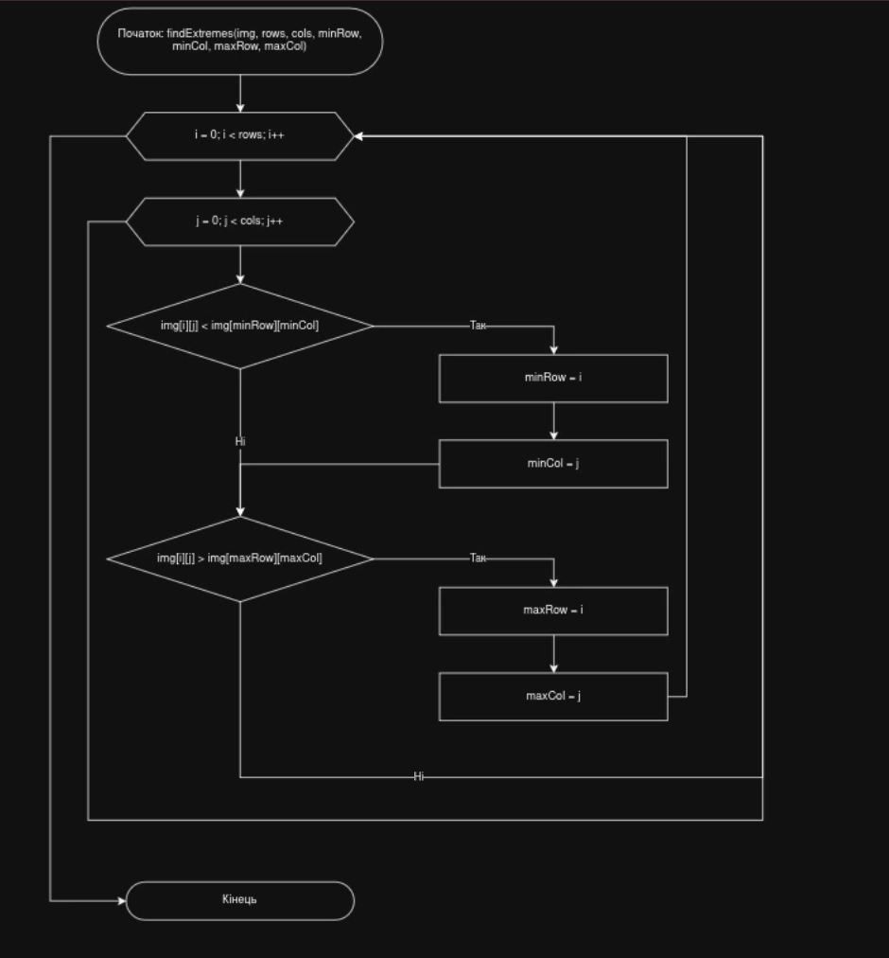Рис. 13: Блок-схема частина 8
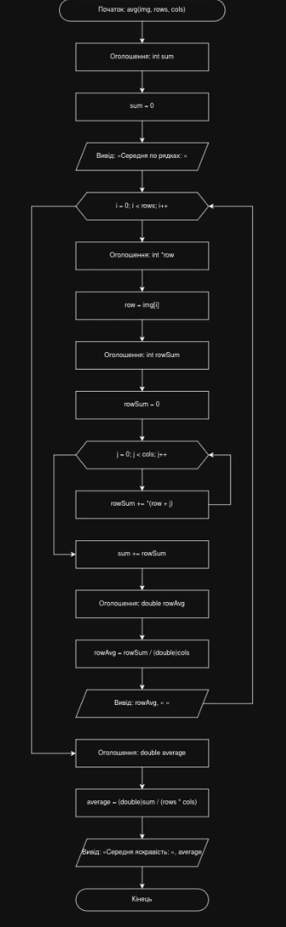Рис. 14: Блок-схема частина 9
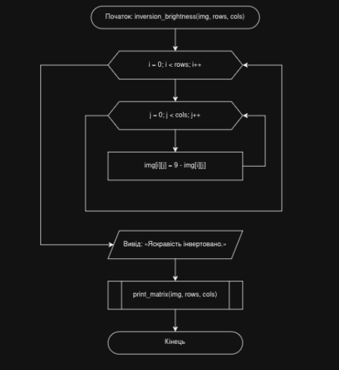Рис. 15: Блок-схема частина 10
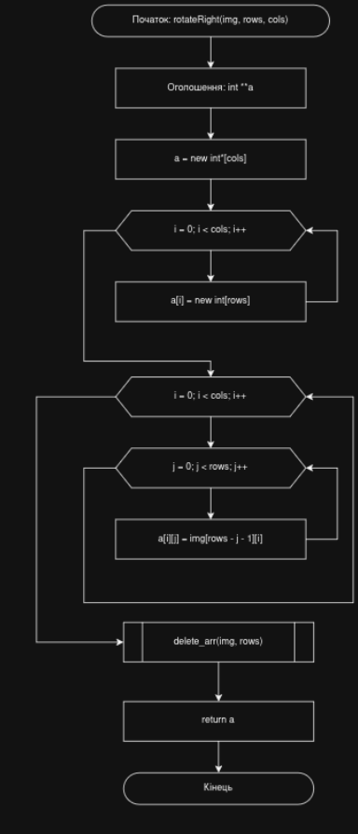
Рис. 16 Блок-схема частина 11

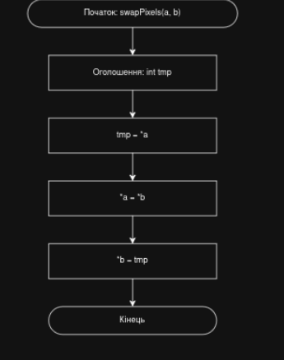
Рис. 17 Блок-схема частина 12
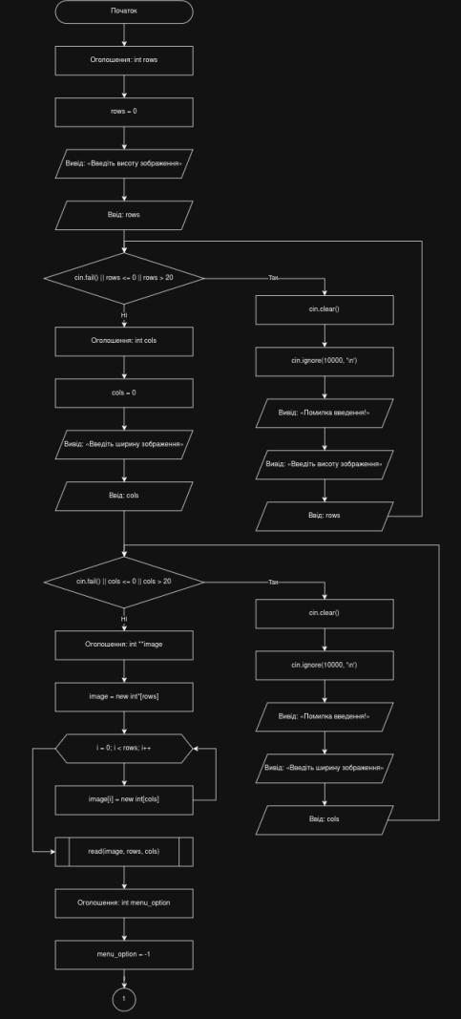
Рис. 18 Блок - схема частина 13
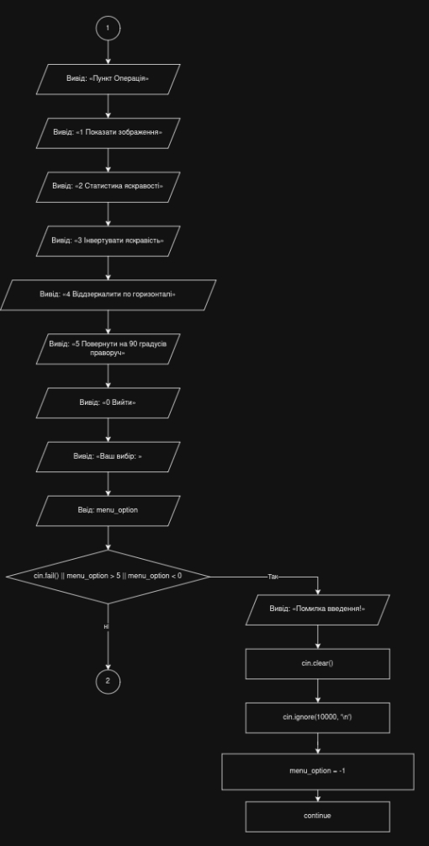Рис. 19: Блок-схема частина 14
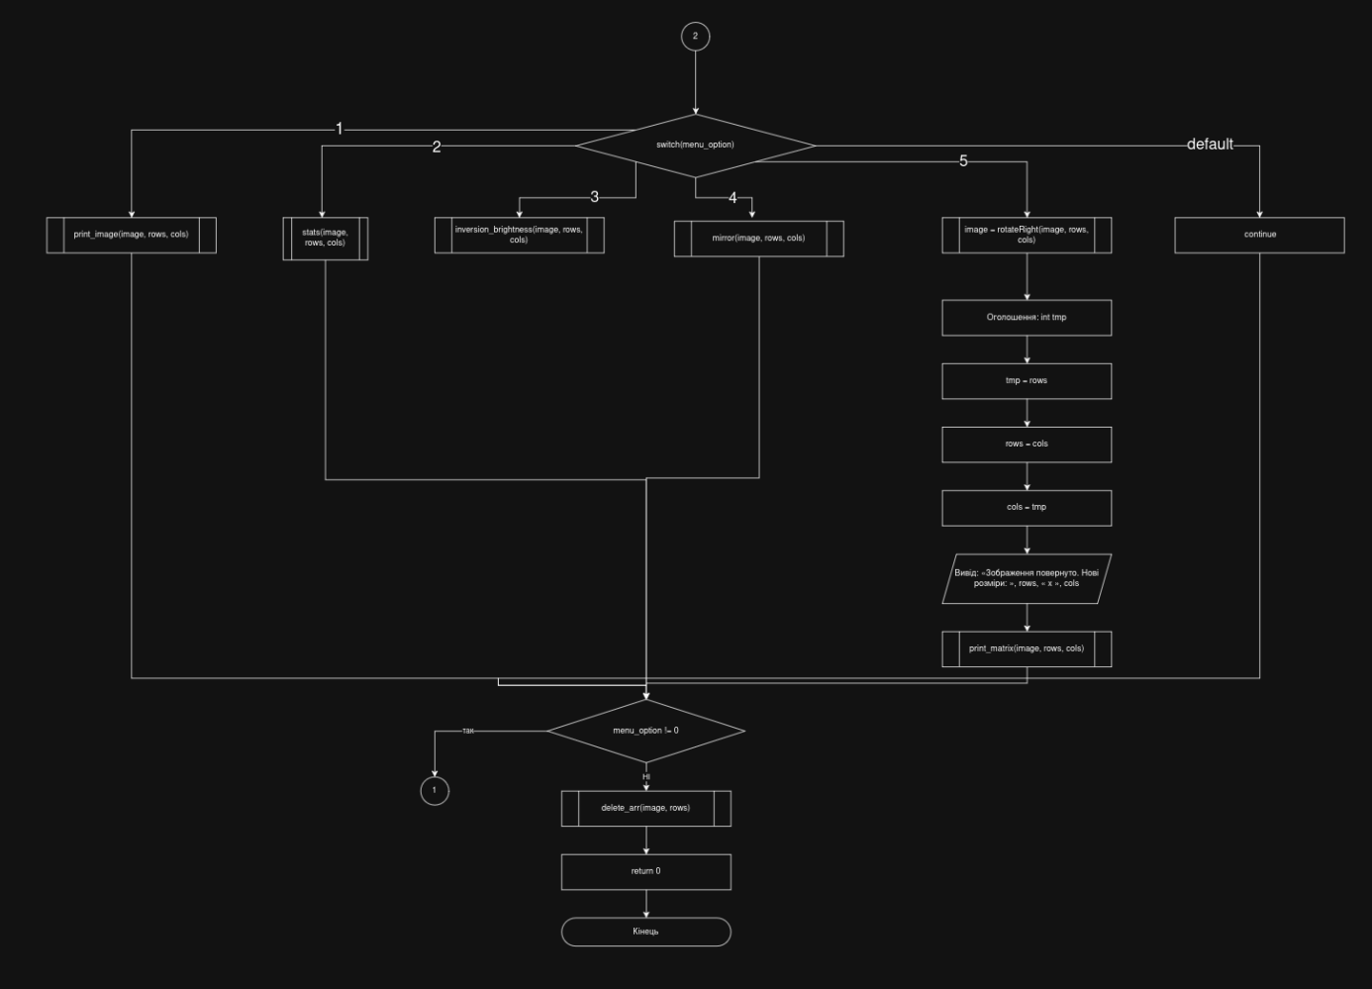Рис. 20: Блок-схема частина 15

- Планований час на реалізацію: 2 години

3. Конфігурація середовища до виконання завдань:
Конфігурація не виконувалася

4. Код програм з посиланням на зовнішні ресурси:
Завдання №1 Lab# programming: Lab 4

#include <iostream>
#include <ctime>
#include <cstdlib>
using namespace std;

void print_arr(int a[], const int n){
for(int i = 0; i < n; i++){
cout << a[i] << " ";
}
cout << endl;
}

bool delete_element(int a[], int &n, int target){
int index = -1;
for( int i = 0; i < n; i++){
if(a[i] == target){
index = i;
break;
}
}
if(index == -1){
return false;
}
n --;
for(int i = index; i < n; i++){
a[i] = a[i+1];
}
return true;
}

void move( int a[], int n, int k){
while(k>n){
k -= n;
}
if(k == 0){
return;
}
int b[100];
for(int i = n-1; i >= 0; i--){
if(i + k > n-1){
b[i+k-n] = a[i];
}
else{
b[i+k] = a[i];
}
}
for(int i = 0; i < n; i++){
a[i] = b[i];
}
}

int main() {
int arr[100];
int n;

srand((int)(time(nullptr)));

cout << "Введiть кiлькiсть елементiв: ";
cin >> n;
if ( cin.fail() || n <= 0 || n > 100) {
cout << "Помилка: некоректний розмiр.";
return 1;
}

for (int i = 0; i < n; ++i) {
arr[i] = rand() % 100;
}

cout << "\nПочатковий масив:" << endl;
print_arr(arr, n);

int target;
cout << "\nВведiть елемент: ";
cin >> target;

if (delete_element(arr, n, target)) {
cout << "Елемент " << target << " успiшно знищено." << endl;
cout << "Масив:" << endl;
print_arr(arr, n);
} else {
cout << "Елемент не знайдено." << endl;
}

int k;
cout << "\nВведiть величину зсуву: ";
cin >> k;

move(arr, n, k);
cout << "\nМасив пiсля циклiчного зсуву вправо на " << k << endl;
print_arr(arr, n);
return 0;
}

Code 1: Lab 4
Посилання на файл коду в пулреквесті:https://github.com/artificial-intelligence-department/ai_programming_playground_2026/blob/8f84441f86ee6942eba1492009ed3f81c954383e/ai_12/ivan_artiukh/epic_4/lab_4_task_1_variant_9_ivan_artiukh.cpp
Завдання №2 Lab# programming: Lab 5

#include <iostream>
#include <ctime>
#include <cstdlib>
using namespace std;

void gen(int** a, const int n ){
for(int i = 0; i < n; i++){
for(int j = 0; j < n; j++){
a[i][j] = std::rand() % 100;
}
}
}

void print_matrix(int** a, const int n){
for(int i = 0; i < n; i++){
for(int j = 0; j < n; j++){
cout << a[i][j] << " ";
}
cout << endl;
}
}

long long calc_sum( int **a, const int n){
long long sum = 0;
for (int i = 1; i < n; i++) {
for (int j = 0; j < i; j++) {
sum += a[i][j];
}
}
return sum;
}

int main(){
int n = 0;
int size = 0;

cout << "Введiть кiлькiсть матриць: ";
cin >> n;
if(cin.fail() || n <= 0){
cout << "Помилка: некоректна кiлькiсть матриць." << endl;
return 1;
}

cout << "Введiть розмір матриць: ";
cin >> size;
if(cin.fail() || size <= 1 || size > 20){
cout << "Помилка: некоректний розмір матриць." << endl;
return 1;
}

srand((int)(time(nullptr)));

int **matrix = new int*[size];
for(int i = 0; i < size; i++){
matrix[i] = new int[size];
}

long long max_sum = 0;
int greatest_matrix = 0;

for(int i = 1; i <= n; i++){

long long sum = 0;

gen(matrix, size);

cout << "\nМатриця № " << i << endl;

print_matrix( matrix, size);

sum = calc_sum(matrix, size);

if (i == 1 || sum > max_sum) {
max_sum = sum;
greatest_matrix = i;
}
}
cout << "Максимальна сума: " << max_sum << " у матриці № " << greatest_matrix << endl;
for(int i = 0; i < size; i++){
delete[] matrix[i];
}
delete[] matrix;
matrix = nullptr;
}

Code 2: Lab 5
Посилання на файл коду в пулреквесті:https://github.com/artificial-intelligence-department/ai_programming_playground_2026/blob/8f84441f86ee6942eba1492009ed3f81c954383e/ai_12/ivan_artiukh/epic_4/lab_5_task_1_variant_9_ivan_artiukh.cpp

Завдання №3 Practice# programming: Class Practice Task

#include <iostream>
#include <iomanip>
using namespace std;

void read(int** a, const int rows, const int cols ){
for(int i = 0; i < rows; i++){
for(int j = 0; j < cols; j++){
cout << "Введіть яскравість пікселя № "<< i * cols + j + 1 << endl;
cin >> a[i][j];
while(cin.fail() || a[i][j] < 0 || a[i][j] > 9){
cout << "Помилка введення!" << endl;
cin.clear();
cin.ignore(10000, '\n');
cout << "Введіть яскравість пікселя № "<< i * cols + j + 1 << endl;
cin >> a[i][j];
}
}
}
}

void delete_arr(int **&a, const int rows){
for(int i = 0; i < rows; i++){
delete[] a[i];
}
delete[] a;
a = nullptr;
}

char interpret(int a){
switch(a){
case 0:
return ' ';
case 1:
return '.';
case 2:
return ':';
case 3:
return '-';
case 4:
return '=';
case 5:
return '+';
case 6:
return '*';
case 7:
return '#';
case 8:
return'%';
case 9:
return '@';
default:
return ' ';
}
}

void print_matrix(int** a, const int rows, const int cols){
for(int i = 0; i < rows; i++){
for(int j = 0; j < cols; j++){
cout << a[i][j] << " ";
}
cout << endl;
}
}

void print_image(int** a, const int rows, const int cols){
cout << "Зображення " << rows << " x " << cols << endl;
print_matrix(a, rows, cols);
cout << endl << "Малюнок:" << endl;
for(int i = 0; i < rows; i++){
for(int j = 0; j < cols; j++){
cout << interpret(a[i][j]);
}
cout << endl;
}
}

void avg(int **img, const int rows, const int cols){
int sum = 0;
cout << "Середня по рядках: " << endl;
for (int i = 0; i < rows; ++i) {
int *row = img[i];
int rowSum = 0;
for(int j = 0; j < cols; ++j) {
rowSum += *(row + j);
}
sum += rowSum;
double rowAvg = rowSum / (double)cols;
cout << rowAvg << " ";
}
double average = (double)sum / (rows * cols);
cout << endl << "Середня яскравість: " << average << endl;
}

void inversion_brightness(int **img, const int rows, const int cols){
for(int i = 0; i < rows; i++){
for(int j = 0; j < cols; j++){
img[i][j] = 9 - img[i][j];
}
}
cout << "Яскравість інвертовано. " << endl;
print_matrix(img, rows, cols);
}

void swapPixels(int *a, int *b){
int tmp = *a;
*a = *b;
*b = tmp;
}

int** rotateRight(int** img, int rows, int cols){
int **a = new int*[cols];
for(int i = 0; i < cols; i++){
a[i] = new int[rows];
}
for(int i = 0; i < cols; i++){
for(int j = 0; j < rows; j++){
a[i][j] = img[ rows - j - 1][i];
}
}
delete_arr(img, rows);
return a;
}

void mirror(int** img, const int rows, const int cols) {
cout << "Зображення віддзеркалено.\n Початкове:" << endl;
print_matrix(img, rows, cols);
cout << "\nРезультат:" <<endl;
for (int i = 0; i < rows; ++i) {
for (int j = 0; j < cols / 2; ++j) {
swapPixels(&img[i][j], &img[i][cols - j - 1]);
}
}
print_matrix(img, rows, cols);
}

void findExtremes(int **img, const int rows, const int cols, int &minRow, int &minCol, int &maxRow, int &maxCol) {
for (int i = 0; i < rows; ++i)
for (int j = 0; j < cols; ++j) {
if (img[i][j] < img[minRow][minCol]){
minRow = i;
minCol = j;
}
else if (img[i][j] > img[maxRow][maxCol]){
maxRow = i;
maxCol = j;
}
}
}

void stats(int **image, const int rows, const int cols) {
int minRow = 0, minCol = 0, maxRow = 0, maxCol = 0;
findExtremes(image, rows, cols, minRow, minCol, maxRow, maxCol);
cout << "Найтемніший піксель: " << image[minRow][minCol]
<< " (рядок " << minRow + 1 << ", стовпець " << minCol + 1 << ")" << endl;
cout << "Найсвітліший піксель: " << image[maxRow][maxCol]
<< " (рядок " << maxRow + 1 << ", стовпець " << maxCol + 1 << ")" << endl;
avg(image, rows, cols);
}

int main() {

cout << fixed << setprecision(2);
int rows = 0;
cout << "Введіть висоту зображення" << endl;
cin >> rows;
while(cin.fail() || rows <= 0 || rows > 20){
cin.clear();
cin.ignore(10000, '\n');
cout << "Помилка введення!" << endl;
cout << "Введіть висоту зображення" << endl;
cin >> rows;
}

int cols = 0;
cout << "Введіть ширину зображення" << endl;
cin >> cols;
while(cin.fail() || cols <= 0 || cols > 20){
cin.clear();
cin.ignore(10000, '\n');
cout << "Помилка введення!" << endl;
cout << "Введіть ширину зображення" << endl;
cin >> cols;
}

int **image = new int*[rows];
for(int i = 0; i < rows; i++){
image[i] = new int[cols];
}
read(image, rows, cols);

int menu_option = -1;
do{
cout << left << setw(10) << "\nПункт " << "Операція" << endl;
cout << left << setw(10) << "1" << "Показати зображення" << endl;
cout << left << setw(10) << "2" << "Статистика яскравості" << endl;
cout << left << setw(10) << "3" << "Інвертувати яскравість" << endl;
cout << left << setw(10) << "4" << "Віддзеркалити по горизонталі" << endl;
cout << left << setw(10) << "5" << "Повернути на 90 градусів праворуч" << endl;
cout << left << setw(10) << "0" << "Вийти" << endl;
cout << "Ваш вибір: ";

cin >> menu_option;

cout << "\n";

if (cin.fail() || menu_option > 5 || menu_option < 0) {
cout << "Помилка введення!" << endl;
cin.clear();
cin.ignore(10000, '\n');
menu_option = -1;
continue;
}

switch(menu_option){
case 1:
print_image(image, rows, cols);
break;
case 2:{
stats(image,rows, cols);
break;
}
case 3:
inversion_brightness(image, rows, cols);
break;
case 4:{
mirror(image, rows, cols);
}
break;
case 5:{
image = rotateRight( image, rows, cols);
int tmp = rows;
rows = cols;
cols = tmp;
cout << "Зображення повернуто. Нові розміри: " << rows << " x " << cols << endl;
print_matrix(image, rows, cols);
break;
}
default:
continue;
}
}while(menu_option != 0);

delete_arr(image, rows);
return 0;
}

Code 3: Practice task
Посилання на файл коду в пулреквесті:https://github.com/artificial-intelligence-department/ai_programming_playground_2026/blob/8f84441f86ee6942eba1492009ed3f81c954383e/ai_12/ivan_artiukh/epic_4/practice_task_1_ivan_artiukh.cpp
Завдання №4 Practice# programming: Self Practice Task 1

//danger
#include <iostream>
#include <string>
using namespace std;
int main(){
int n = 0;
int m = 0;
cin>>n>>m;
int **arr = new int*[n];
for(int i = 0; i < n; i++){
arr[i] = new int[m];
string tmp = "";
cin >> tmp;
for(int j = 0; j < m; j++){
arr[i][j] = tmp[j] - 48;
}
}
bool isAnsw = true;
for(int i = 0; i < n; i++){
int sum = 0;
for(int j = 0; j < m; j++){
sum += arr[i][j];
}
if(sum == 0){
isAnsw = false;
}
}
if(isAnsw){
cout << "YES";
return 0;
}
isAnsw = true;
for(int i = 0; i < m; i++){
int sum = 0;
for(int j = 0; j < n; j++){
sum += arr[j][i];
}
if(sum == 0){
isAnsw = false;
}
}
if(isAnsw){
cout << "YES";
}
else{
cout << "NO";
}
for(int i = 0; i < n; i++){
delete[] arr[i];
}
delete[] arr;
arr = nullptr;
}

Code 4: Self practice 1
Посилання на файл коду в пулреквесті:https://github.com/artificial-intelligence-department/ai_programming_playground_2026/blob/8f84441f86ee6942eba1492009ed3f81c954383e/ai_12/ivan_artiukh/epic_4/self_practice_algotester_task_1_ivan_artiukh.cpp
Завдання №5 Practice# programming: Self Practice Task 2

//lottery
#include <iostream>
using namespace std;
int main(){
int n = 0;
int m = 0;
cin>>n>>m;
int arr[n][m];
for(int i = 0; i < n; i++){
for(int j = 0; j < m; j++){
cin>>arr[i][j];
}
}
int minMax = 0;
for(int j = 0, max_curr = 0; j < m; j++){
for(int i = 0; i < n; i++){
if( i == 0){
max_curr = arr[i][j];
continue;
}
if(max_curr < arr[i][j]){
max_curr = arr[i][j];
}
}
if(j == 0){
minMax = max_curr;
continue;
}
if(minMax > max_curr){
minMax = max_curr;
}
}

cout<<minMax<<endl;
}

Code 5: Self practice 2
Посилання на файл коду в пулреквесті:https://github.com/artificial-intelligence-department/ai_programming_playground_2026/blob/8f84441f86ee6942eba1492009ed3f81c954383e/ai_12/ivan_artiukh/epic_4/self_practice_algotester_task_2_ivan_artiukh.cpp
Завдання №6 Practice# programming: Self Practice Task 3

//cards
#include <iostream>
using namespace std;

void push(int *&a, int &n, int el) {
int *b = new int[n + 1];
for (int i = 0; i < n; i++) {
b[i] = a[i];
}
b[n] = el;
delete[] a;
a = b;
b = nullptr;
n++;
}
int main() {
int w, n;
cin >> w >> n;
int *a = new int[n + 1];
int sum = 0;
for (int i = 1; i <= n; i++) {
cin >> a[i];
sum += a[i];
}
if (w > sum) {
cout << 0 << "\n";
return 0;
}

int target = sum - w;

int **dp = new int*[n+1];
for(int i = 0; i < n+1; i++){
dp[i] = new int[target + 1];
for(int j = 0; j < target + 1; j++){
dp[i][j] = 0;
}
}
dp[0][0] = 1;

for (int i = 1; i <= n; i++) {
for (int j = 0; j <= target; j++) {
dp[i][j] = dp[i - 1][j];
if (j >= a[i]){
dp[i][j] += dp[i - 1][j - a[i]];
}
if (dp[i][j] > 2){
dp[i][j] = 2;
}
}
}

if (dp[n][target] == 0) {
cout << 0 << "\n";
} else if (dp[n][target] > 1) {
cout << -1 << "\n";
} else {
int *res = new int[0];
int size = 0;
int cur = target;
for (int i = n; i >= 1; i--) {
if (dp[i - 1][cur] == 1) continue;
push(res, size, i);
cur -= a[i];
}
for(int i = 0; i < size / 2; i++){
int tmp = res[i];
res[i] = res[size - 1 - i];
res[size - 1 - i] = tmp;
}
for (int i = 0; i < size; i++) cout << res[i] << " ";
cout << "\n";
delete[] res;
res = nullptr;
}
for(int i = 0; i < n+1; i++){
delete[] dp[i];
}
delete[] dp;
dp = nullptr;
delete[] a;
a = nullptr;
return 0;
}

Code 6: Self practice 3
Посилання на файл коду в пулреквесті:https://github.com/artificial-intelligence-department/ai_programming_playground_2026/blob/8f84441f86ee6942eba1492009ed3f81c954383e/ai_12/ivan_artiukh/epic_4/self_practice_algotester_task_3_ivan_artiukh.cpp
Завдання №7 Lab# programming: Algotester Lab 2

#include <iostream>
using namespace std;

int main(){

int n = 0;
cin>>n;

if(n<=1){
cout<<0;
return 0;
}

int *arr = new int[n];

for(int i = 0; i < n; i++){
cin>>arr[i];
}

for(int i = 0; i < n; i++){
bool swapped = false;
for(int j = 0; j < n - 1; j++){
if(arr[j] > arr[j+1]){
int tmp = arr[j+1];
arr[j+1] = arr[j];
arr[j] = tmp;
swapped = true;
}
}
if(!swapped) break;
}

int case_1 = abs(arr[n-1] - arr[1]);
int case_2 = abs(arr[n-2] - arr[0]);
cout<<((case_1< case_2)? case_1 : case_2);
delete[] arr;
arr = nullptr;
}

Code 7: Algotester Lab 2
Посилання на файл коду в пулреквесті:https://github.com/artificial-intelligence-department/ai_programming_playground_2026/blob/8f84441f86ee6942eba1492009ed3f81c954383e/ai_12/ivan_artiukh/epic_4/algotester_task_2_variant_1_ivan_artiukh.cpp
Завдання №8 Lab# programming: Algotester Lab 3

#include <iostream>
#include<string>
using namespace std;

int main(){

string input = "";
cin >> input;

char prev = input[0];
cout << prev;
char curr = prev;

int count = 1;
for(int i = 1; i < input.length(); i++ ){

prev = curr;
curr = input[i];

if(curr == prev){
count ++;
continue;
}

if(count > 1){
cout << count;
count = 1;
}

cout << curr;
}
if(count > 1){
cout << count;
}
}

Code 8: Algotester Lab 3
Посилання на файл коду в пулреквесті:https://github.com/artificial-intelligence-department/ai_programming_playground_2026/blob/8f84441f86ee6942eba1492009ed3f81c954383e/ai_12/ivan_artiukh/epic_4/algotester_task_3_variant_3_ivan_artiukh.cpp

5. Результати виконання завдань, тестування та фактично затрачений час:
Завдання №1 Lab# programming: Lab 4
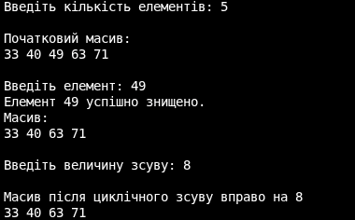Рис. 21: Результат виканання лаборатоної 4
Час затрачений на виконання завдання: 45 хвилин
Завдання №2 Lab# programming: Lab 5
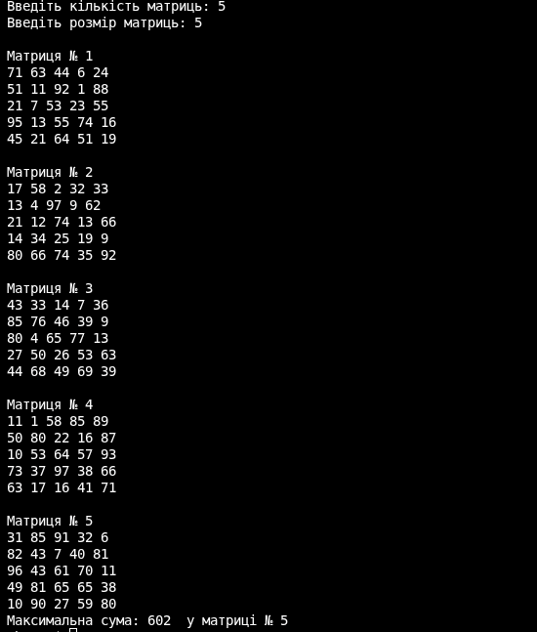Рис. 22: Результат виконання лабораторної 5
Час затрачений на виконання завдання: 45 хвилин
Завдання №3 Practice# programming: Class Practice Task
- 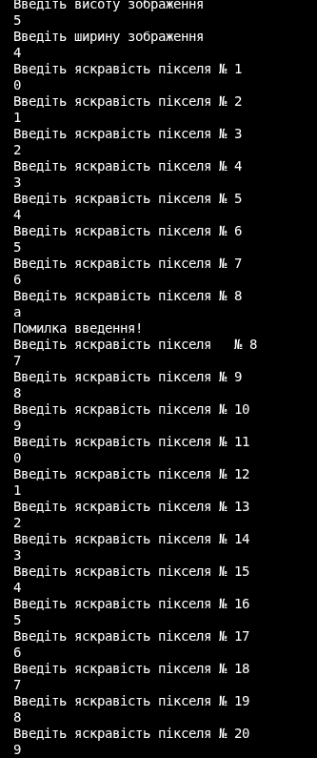Рис. 23: Результат виконання практичного завдання(частина 1)
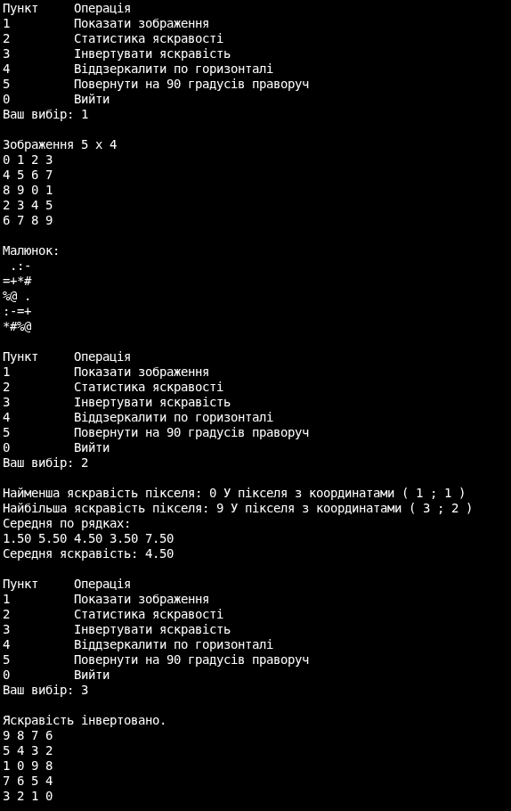Рис. 24: Результат виконання практичного завдання(частина 2)
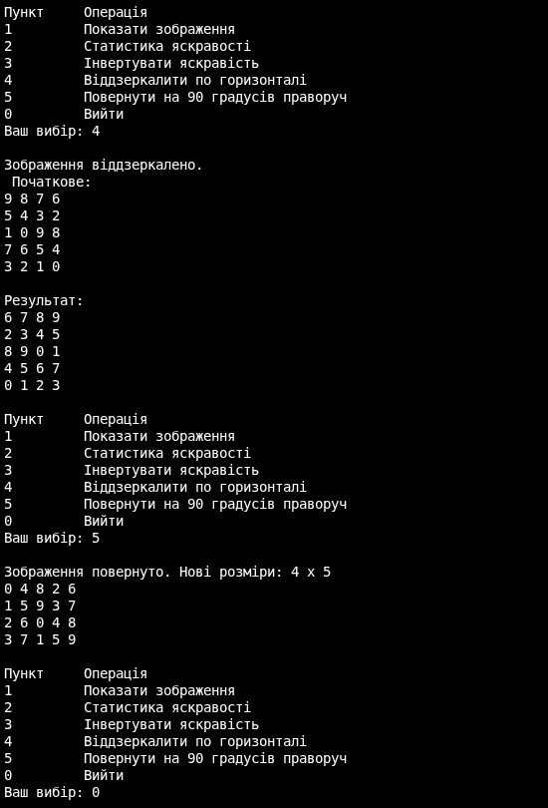Рис. 25: Результат виконання практичного завдання(частина 3)

Час затрачений на виконання завдання: 2 години
Завдання №4 Practice# programming: Self Practice Task 1
Рис. 26: Результат виконання Self practice 1
Час затрачений на виконання завдання: 20 хвилин
Завдання №5 Practice# programming: Self Practice Task 2
Рис. 27: Результат виконання Self Practice 2
Час затрачений на виконання завдання: 20 хвилин
Завдання №6 Practice# programming: Self Practice Task 3
Рис. 28: Результат виконання Self practice 3
Час затрачений на виконання завдання: 30 хвилин
Завдання №7 Lab# programming: Algotester Lab 2
Рис. 29: Результат виконання Algotester lab 2
Час затрачений на виконання завдання: 30 хвилин
Завдання №8 Lab# programming: Algotester Lab 3
Рис. 30 : Результат виконання Algotester lab 3
Час затрачений на виконання завдання: 30 хвилин

6. Кооперація з командою:
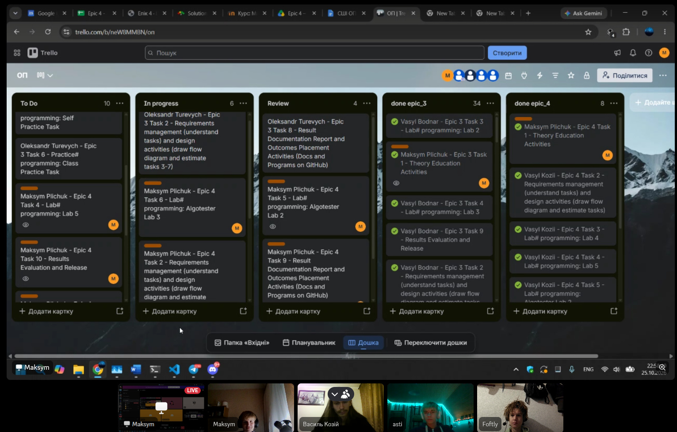Рис.31: Зустріч 1
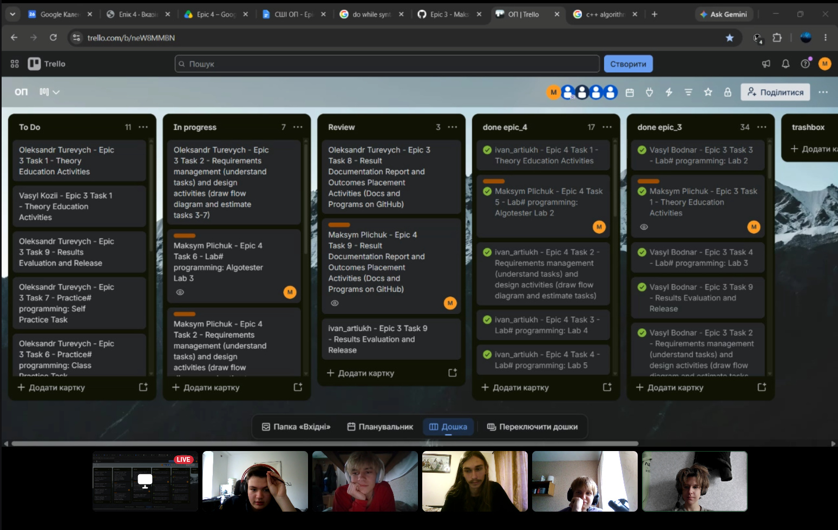Рис.32: Зустріч 2

Висновки:
Під час виконання завдань блоку №4 було закріплено теоретичні знання щодо організації стеку й купи (heap), життєвого циклу змінних та керування динамічною пам'яттю в C++.

